实验数据处理：
实验中饱和磁滞回线的照片：

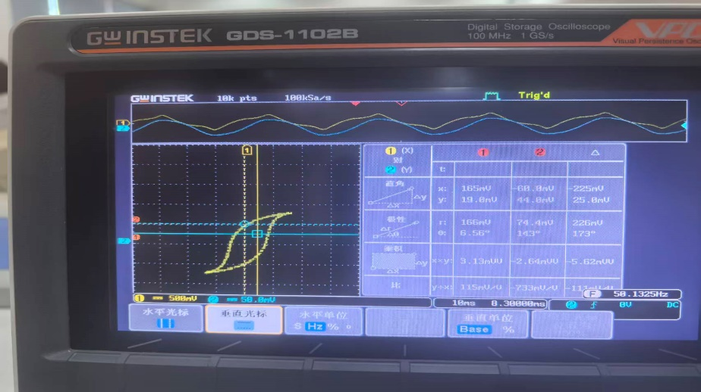

表 1：基本磁化曲线数据记录表 表 2：饱和磁滞回线数据记录表
序号 | x (mV) | y (mV) | H (A/m) | B (T)
1 | 7.5 | 21.5 | 0.0009375 | 0.000113
2 | 95.0 | 31.5 | 0.011875 | 0.000166
3 | 132 | 41.5 | 0.0165 | 0.000219
4 | 182 | 49.0 | 0.02275 | 0.000258
5 | 232 | 61.5 | 0.029 | 0.000325
6 | 345 | 66.5 | 0.043125 | 0.000350
7 | 432 | 67.7 | 0.054 | 0.000357
8 | 532 | 71.5 | 0.0665 | 0.000376
9 | 632 | 72.7 | 0.079 | 0.000383
10 | 732 | 73.0 | 0.0915 | 0.000384
序号 | x (mV) | y (mV) | H (A/m) | B (T)
1 | 0 | 46.1 | 0.000 | 0.245
2 | 293 | 0 | 0.0366 | 0.000
3 | -296 | 0 | -0.0390 | 0.000
4 | 0 | -46.1 | 0.000 | -0.259
5 | -776 | -77.0 | -0.0970 | -0.406
6 | 760 | 73.4 | 0.0950 | 0.388
7 | 152 | 56.6 | 0.0190 | 0.299
8 | 472 | 57.4 | 0.0590 | 0.303
9 | -120 | -57.4 | -0.0150 | -0.303
10 | -456 | -57.4 | -0.0570 | -0.303

由表1可得B-H曲线：
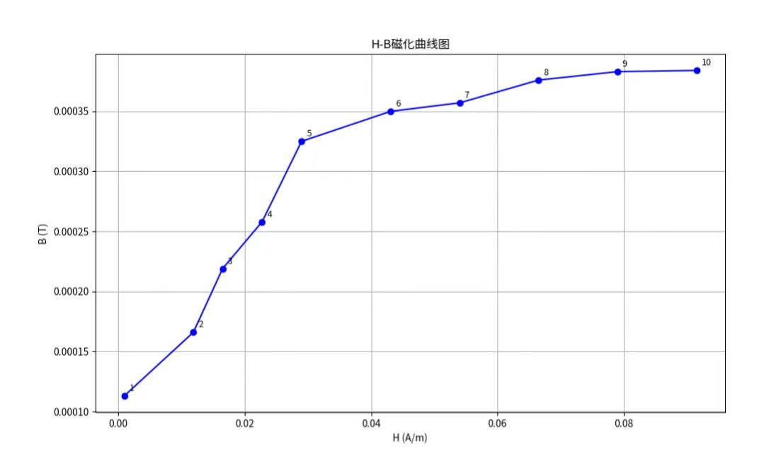

由表2可得B-H曲线：
